LIMBA ROMÂNĂ PENTRU STRĂINI
Romanian Language for Foreign Workers
SUPORT DE CURS
MODULE 8 — SUPERMARKET, MARKET, PHARMACY AND DOCTOR
MODULUL 8 — SUPERMARKET, PIAȚĂ, FARMACIE ȘI MEDIC
Finalul Nivelului A1 / The end of Level A1
LEVEL / NIVEL | DURATION / DURATĂ | LANGUAGE OF TEACHING
A1 — after Module 7 · end of A1 | 12 hours · Sessions 29–32 · Weeks 15–16 | English → Romanian

LEGAL BASIS / TEMEI LEGAL
Curs de limbă română cu elemente de integrare culturală și socială, organizat în conformitate cu O.U.G. nr. 32/2026, art. 7 alin. (1) lit. g) — minimum 6 luni, cel puțin 6 ore pe săptămână.
Romanian language course with cultural and social integration elements, organised under Government Emergency Ordinance no. 32/2026, art. 7(1)(g) — at least 6 months, at least 6 hours per week.
This module ends with the LEVEL A1 CUMULATIVE TEST (50 multiple-choice questions, Modules 1–8), signed and dated by the student and kept on file as proof of completion of Level A1.

Before you start
Module 8 is the last module of Level A1. It takes your Romanian to four places you cannot avoid: the supermarket, the market, the pharmacy and the doctor. You will also learn how health insurance and sick leave work for an employee, and what the Constitution says about your rights, your obligations and freedom of religion. The module ends with the Level A1 test.
You need these lessons first — look back at them if you are not sure:
YOU NEED | WHERE | WHY
numbers, money · de after 20 | Lesson 2.5 | 200 de grame, 2,50 lei, 20 de ouă
colours — the adjective agrees | Lessons 2.4, 4.4 | un măr roșu, o pară verde
îmi place / îmi plac · short pronouns | Lesson 2.10 | mă doare / mă dor works the same way
orders and requests · aș dori | Lessons 3.13, 4.4 | Îmi dați..., Deschideți gura!
the past — am lucrat | Lesson 3.14 | Am răcit. Am căzut.
112 · farmacia de gardă | Lessons 5.2, 5.3 | emergencies, the pharmacy at night
at the shop — casa, bonul, reducerea, punga | Lesson 6.3 | the supermarket
mă simt · mi-e frig / cald | Lessons 3.12, 7.5 | Nu mă simt bine. Mi-e frig.

Where this module sits in the course
SESSION | DURATION | CONTENT
Session 29 | 3 hours | Lesson 8.1 Fruit and vegetables · Lesson 8.2 Basic foods and quantities · Lesson 8.3 At the market and at the supermarket
Session 30 | 3 hours | Lesson 8.4 The human body · Lesson 8.5 At the pharmacy
Session 31 | 3 hours | Lesson 8.6 At the doctor · Lesson 8.7 Health insurance, the family doctor, sick leave
Session 32 | 3 hours | Lesson 8.8 Rights, obligations, freedom of religion · Lesson 8.9 Level A1 recap · Level A1 cumulative test

NO NEW GRAMMAR IN THIS MODULE
All the grammar was taught in Modules 2 and 3. Blue RECAP boxes tell you where to look back. Two new phrase patterns: un kilogram de... (Lesson 8.2) and mă doare / mă dor (Lesson 8.5) — they work like patterns you already know.
New in this module: words and phrases — fruit, vegetables, food, quantities, the market, the supermarket, the body, symptoms, the pharmacy, the doctor, health papers, rights and religions.

SESSION 29 — AT THE SUPERMARKET AND AT THE MARKET
SESIUNEA 29 — LA SUPERMARKET ȘI LA PIAȚĂ · 3 hours

By the end of this session you will be able to:
☐ | name 16 fruits and 16 vegetables, with un / o
☐ | name the basic foods and ask for a quantity: un kilogram de roșii, o sticlă de ulei
☐ | buy at the market: Cât costă kilogramul? Îmi dați...
☐ | find your way in a supermarket, read the price tags, the promotions and the receipt

Lesson 8.1 — Fruit and vegetables / Fructe și legume
Fructele = fruit · legumele = vegetables. Learn every word with un or o (Lesson 2.1). Struguri, cireșe, ciuperci, mazăre are almost always used in the plural or without un / o.
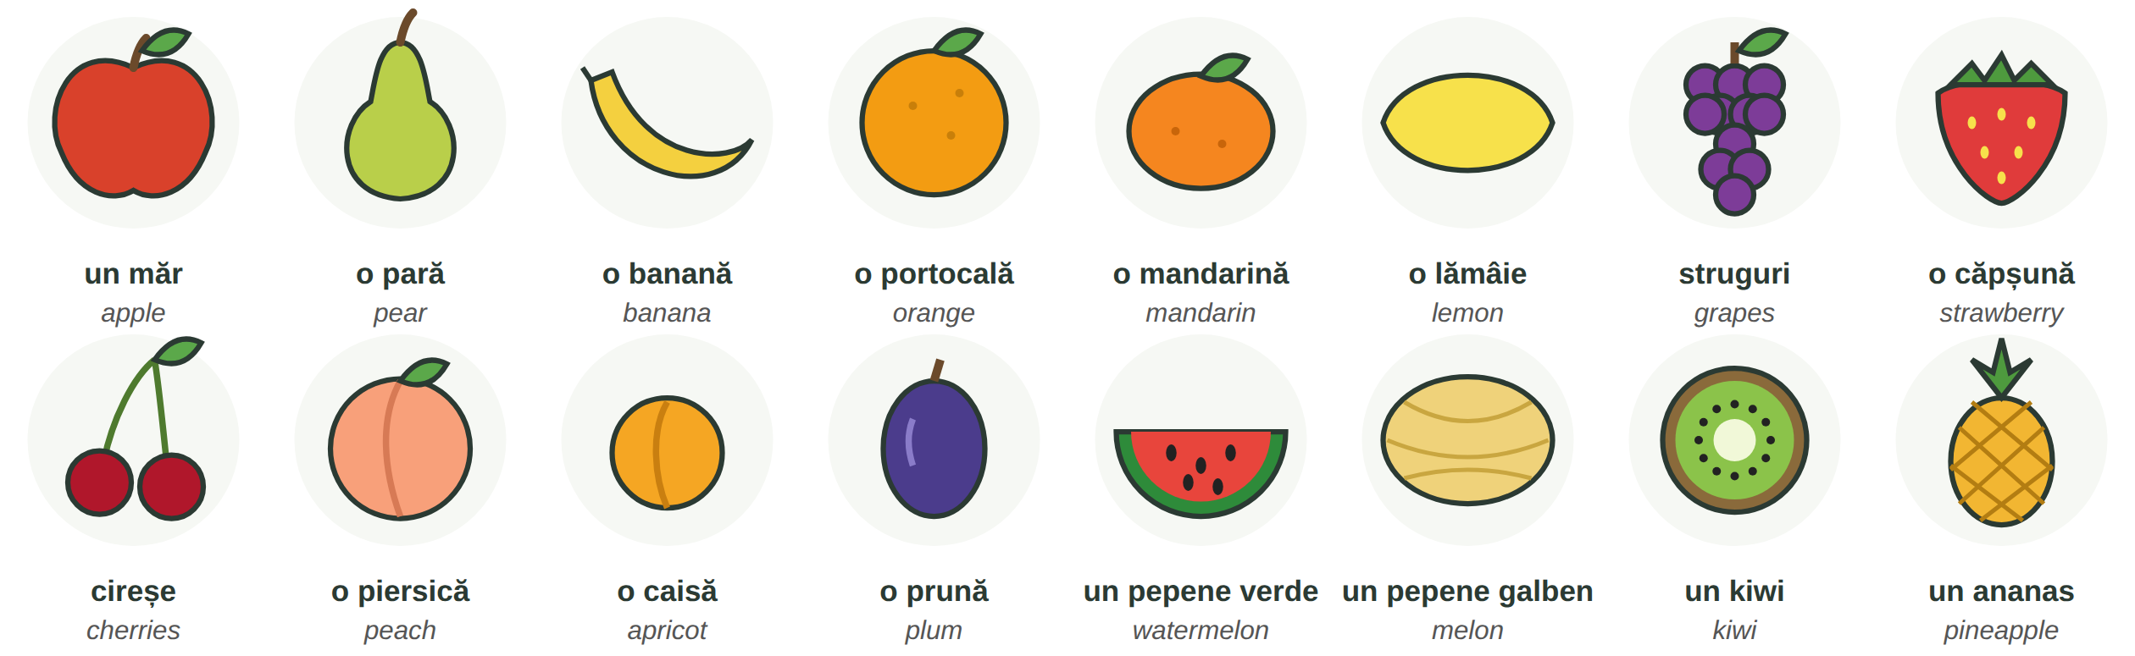
Fig. 8.1 — Fructe / Fruit
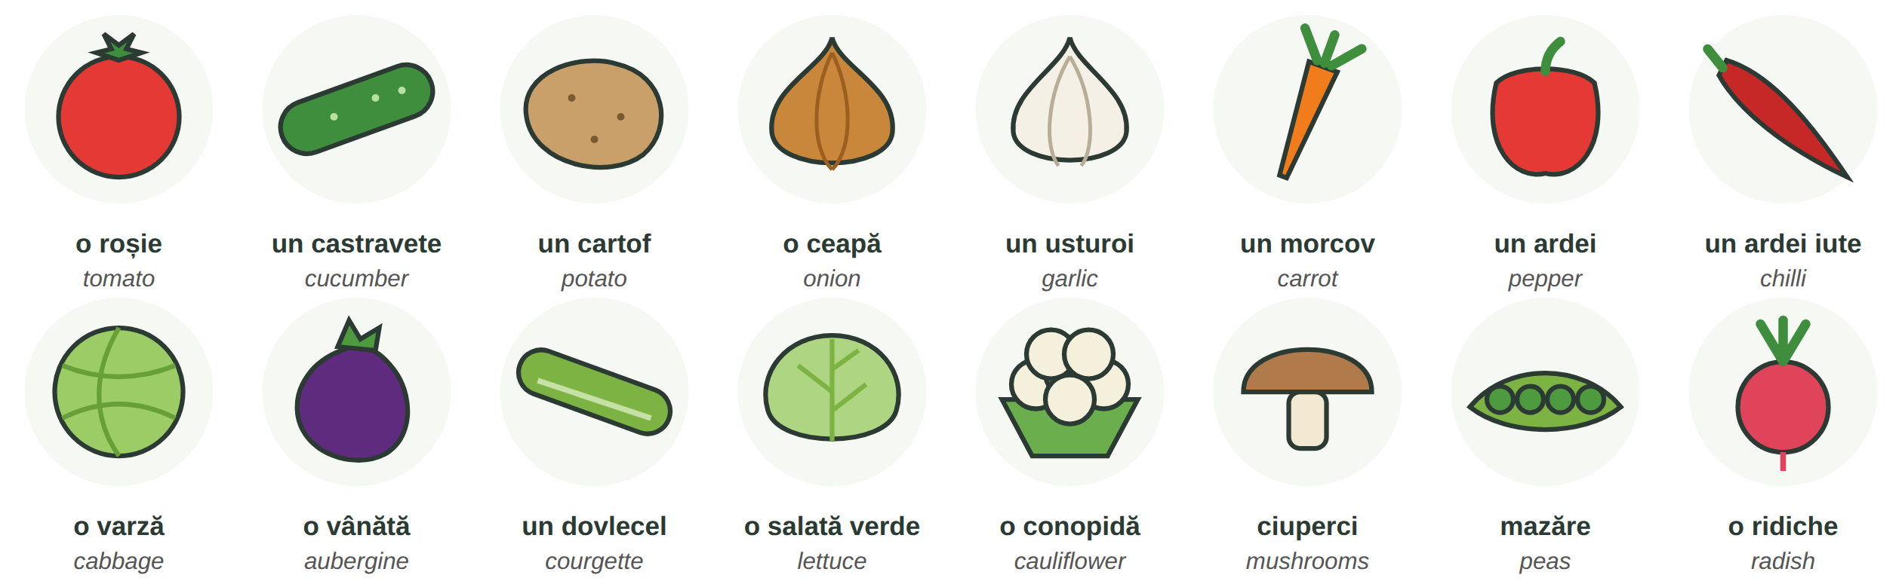
Fig. 8.2 — Legume / Vegetables
RECAP — THE COLOUR AGREES (Lessons 2.4 and 4.4)
un măr roșu · o pară verde · o banană galbenă · niște struguri negri / albi · roșii coapte (ripe tomatoes) · ardei verzi. Note: o roșie = a tomato, roșie = red (feminine).

8.1 What colour is it?
Write the colour so that it agrees. Then say: Îmi plac... / Nu-mi plac... (Lesson 2.10).
1. O banană coaptă este ______________. | 2. Castravetele este ______________.
3. Portocala este ______________. | 4. Vânăta este ______________ închis (dark).
5. Morcovii sunt ______________. | 6. Lămâia este ______________.

CUVINTE ȘI EXPRESII UZUALE / USEFUL WORDS AND PHRASES
proaspăt / proaspătă | fresh | copt / coaptă | ripe
românesc / din import | Romanian / imported | de sezon | in season
Sunt dulci? | Are they sweet? | Pot să gust? | Can I taste?
o legătură de pătrunjel / mărar | a bunch of parsley / dill | verdețuri | fresh herbs

Lesson 8.2 — Basic foods and quantities / Alimente de bază și cantități
ROMANIAN | ENGLISH | ROMANIAN | ENGLISH | ROMANIAN | ENGLISH
pâine | bread | lapte | milk | ouă (un ou) | eggs
brânză | cheese | unt | butter | iaurt | yoghurt
carne de pui | chicken | carne de porc / vită | pork / beef | pește | fish
orez | rice | făină | flour | paste | pasta
ulei | cooking oil | zahăr | sugar | sare | salt
apă plată / minerală | still / sparkling water | cafea · ceai | coffee · tea | condimente | spices

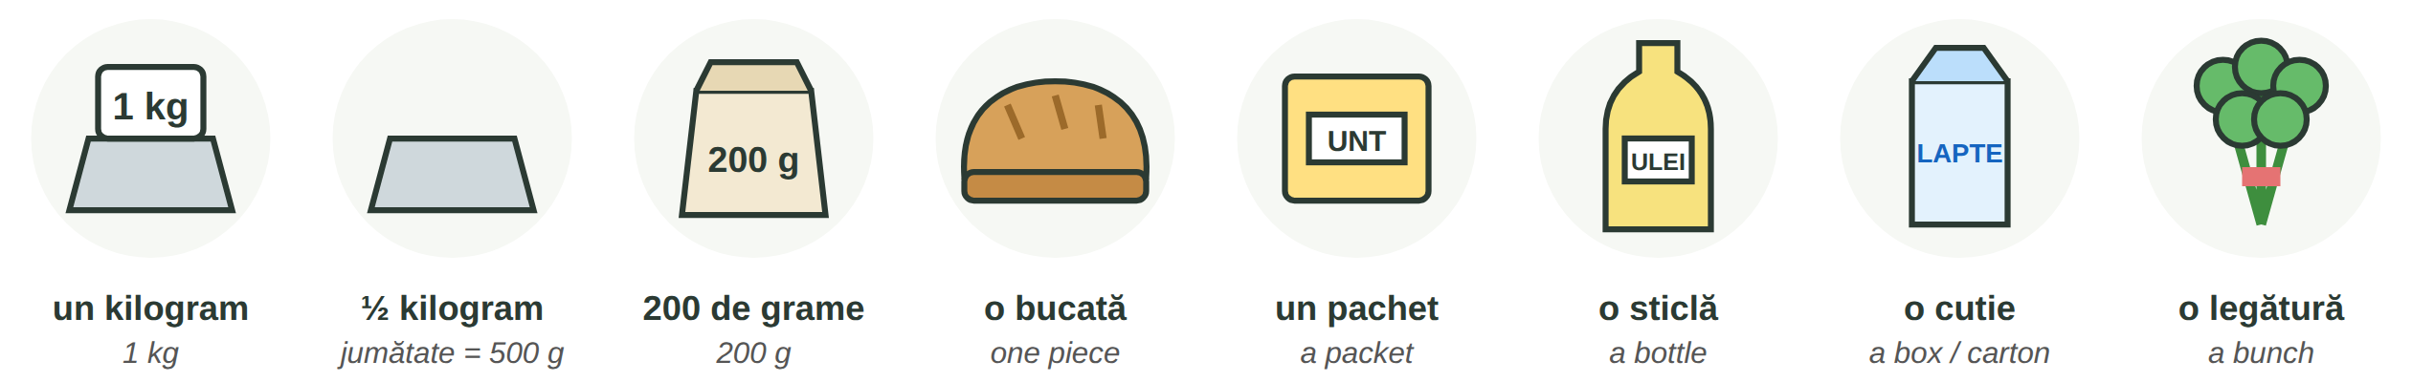
Fig. 8.3 — Cantități / Quantities
TIPAR — how much? / cât?
QUANTITY | + | de | + | FOOD | = | un kilogram de roșii

ROMANIAN | ENGLISH | ROMANIAN | ENGLISH
un kilogram de cartofi | a kilo of potatoes | jumătate de kilogram de brânză | half a kilo of cheese
200 de grame de măsline | 200 g of olives | un kilogram și jumătate de mere | 1.5 kg of apples
o bucată de pâine | a loaf / piece of bread | un pachet de unt | a packet of butter
o sticlă de ulei | a bottle of oil | o cutie de lapte | a carton of milk
un ou · zece ouă | one egg · ten eggs | o legătură de pătrunjel | a bunch of parsley

RECAP — NUMBERS AND MONEY (Lesson 2.5 and Lesson 6.3)
From 20 up you add de: 200 de grame, 20 de ouă, but 5 ouă, 500 de grame. Prices: 5,49 lei = cinci lei și patruzeci și nouă de bani (comma, not point). kg = kilogram (Module 1, Lesson 1.4).

8.2 Which food?
Complete with a food that fits: ulei · unt · lapte · pâine · ouă · pătrunjel.
1. o sticlă de ______________ | 2. un pachet de ______________
3. o cutie de ______________ | 4. o bucată de ______________
5. zece ______________ | 6. o legătură de ______________

CUVINTE ȘI EXPRESII UZUALE / USEFUL WORDS AND PHRASES
Cât cântărește? | How much does it weigh? | Mai puțin / mai mult | a bit less / a bit more
Atât, mulțumesc. | That's all, thank you. | o felie / felii | a slice / slices
la kilogram · la bucată | by the kilo · by the piece | Expiră pe... | It expires on...

Lesson 8.3 — At the market and at the supermarket / La piață și la supermarket

At the market / La piață
Piața (the open-air market) sells fruit, vegetables, cheese and meat, often from local farmers. The seller weighs the food on the scale — cântarul. Prices are usually per kilogram.
ROMANIAN | ENGLISH
C: Bună ziua! Cât costă kilogramul de roșii? | Hello! How much is a kilo of tomatoes?
V: Opt lei kilogramul. Sunt românești, de la țară. | Eight lei a kilo. They are Romanian, from the countryside.
C: Îmi dați un kilogram și jumătate, vă rog. | Give me 1.5 kilos, please. (Îmi dați = Dați-mi, Lesson 3.13)
V: Poftiți. Un kilogram și șase sute de grame. E bine? | Here you are. 1.6 kg. Is that OK?
C: Da, e bine. Și o legătură de mărar. Cât fac toate? | Yes, fine. And a bunch of dill. How much is it all?
V: Paisprezece lei și optzeci de bani. | Fourteen lei eighty.
C: Poftiți cincisprezece lei. Păstrați restul. | Here are fifteen lei. Keep the change.

At the supermarket / La supermarket
IN THE SHOP | ENGLISH | IN THE SHOP | ENGLISH
raionul de legume-fructe | fruit & veg section | raionul de lactate | dairy section
raionul de carne · de pâine | meat · bakery section | raionul de băuturi | drinks section
coșul · căruciorul | basket · trolley | casa · casa self-service | checkout · self-checkout
cântarul (la legume) | the scale (weigh it yourself) | cardul de fidelitate | loyalty card

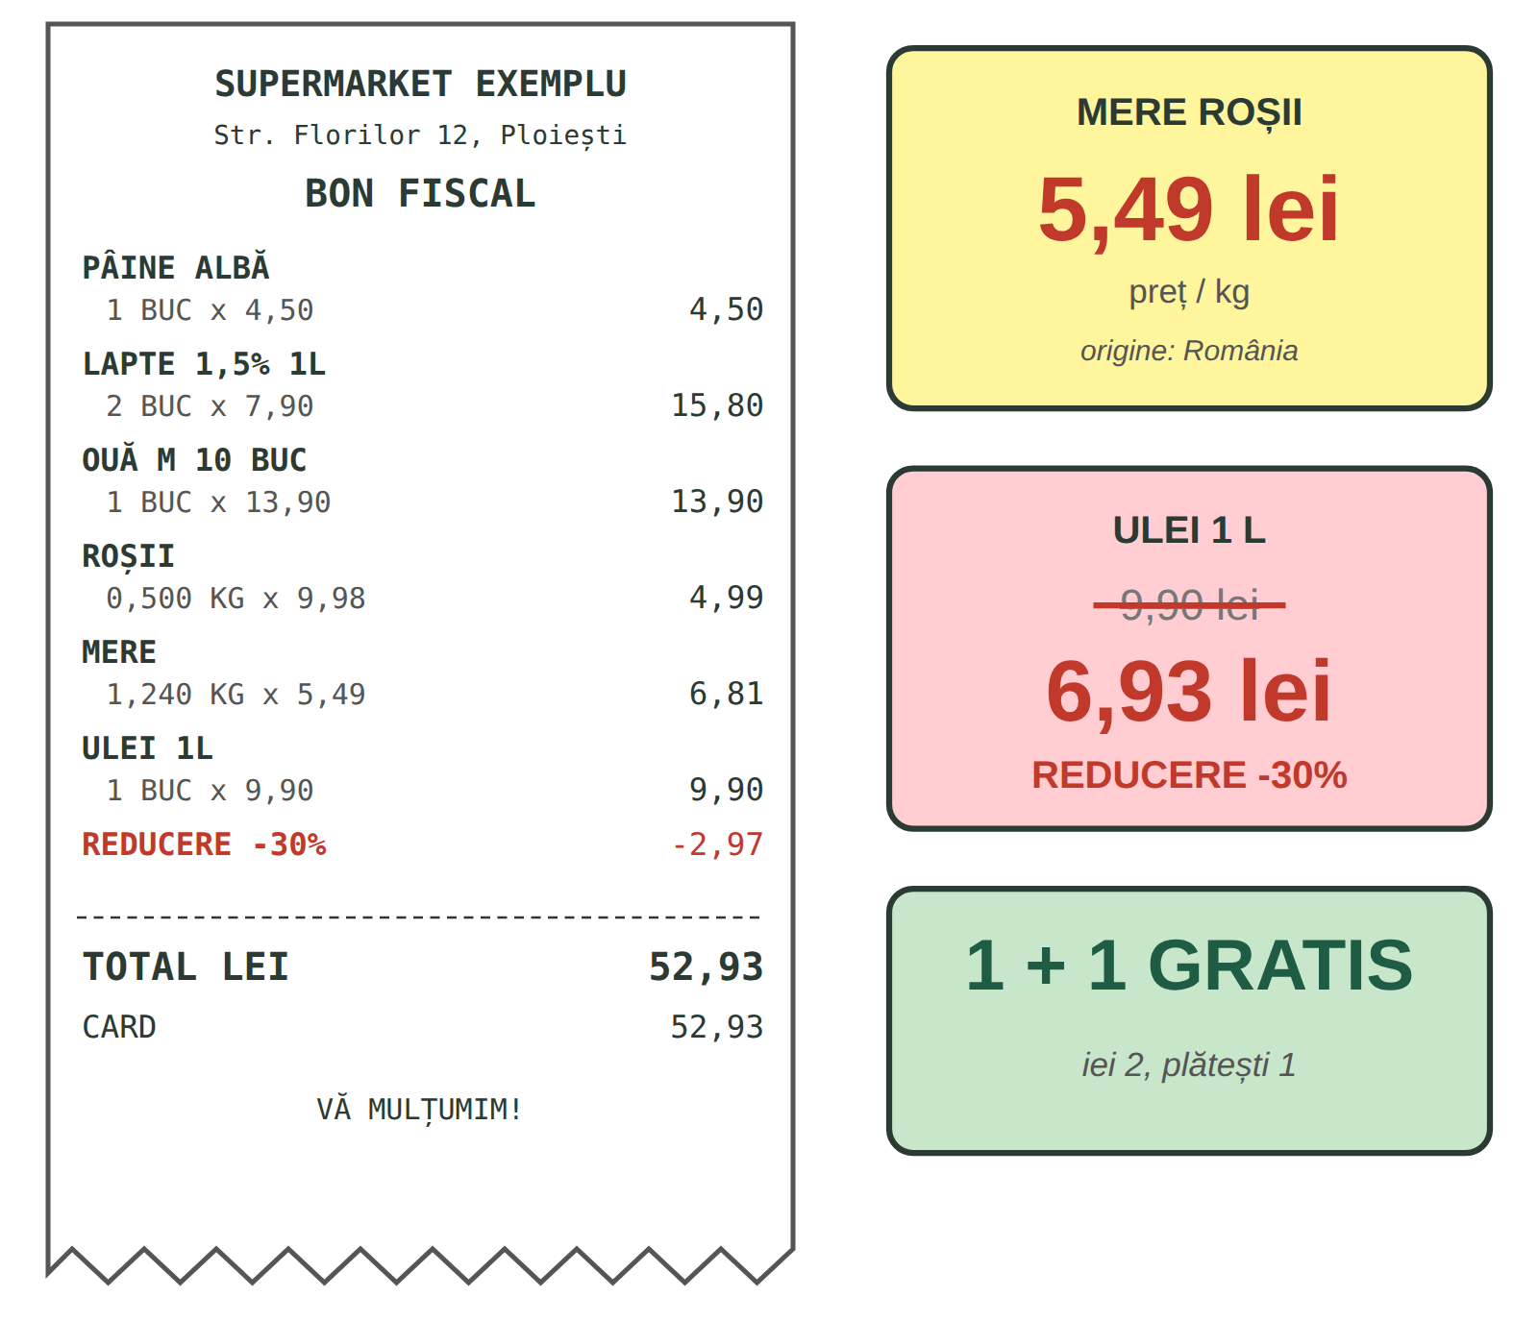
Fig. 8.4 — Bonul fiscal și etichetele de preț (exemplu) / The receipt and price tags (example)
RECAP — IN THE SHOP (Lesson 6.3)
reducerea — the discount · bonul (fiscal) — the receipt · punga — the bag: Doriți o pungă? · casa — the checkout: Plătiți cash sau cu cardul?
New on the tags: preț / kg — price per kilo · preț vechi / preț nou — old / new price · 1 + 1 gratis — buy one, get one free · ofertă · promoție — special offer.

8.3 Read the receipt and the tags
Look at Fig. 8.4 and answer.
1. Cât costă un kilogram de mere? — ______ lei. | 2. Câte kilograme de roșii sunt pe bon? — ______
3. Cât este reducerea la ulei? — ______ % | 4. Cât este totalul? — ______ lei.
5. Cum s-a plătit? — cash / cu cardul | 6. „1 + 1 gratis” = iei ___, plătești ___.

CUVINTE ȘI EXPRESII UZUALE / USEFUL WORDS AND PHRASES
Unde găsesc orezul? | Where can I find the rice? | Aveți pungă de hârtie? | Do you have a paper bag?
Mai aveți pâine proaspătă? | Do you still have fresh bread? | E în ofertă? | Is it on offer?
Nu merge cardul. | The card doesn't work. | Îmi dați bonul, vă rog? | Can I have the receipt, please?

HOMEWORK — AFTER SESSION 29 / TEMĂ PENTRU ACASĂ
H29.1 Write your shopping list for the week in Romanian, with quantities: un kilogram de..., o sticlă de..., zece ouă...
H29.2 Keep a real receipt from a supermarket. Find three products on it and write them in Romanian with the price.

SESSION 30 — THE HUMAN BODY AND THE PHARMACY
SESIUNEA 30 — CORPUL UMAN ȘI FARMACIA · 3 hours

By the end of this session you will be able to:
☐ | name the parts of the body
☐ | say what hurts: Mă doare capul. Mă dor dinții.
☐ | describe simple symptoms: Am febră. Tușesc. Sunt răcit.
☐ | ask for medicine at the pharmacy, with or without a prescription

Lesson 8.4 — The human body / Corpul uman
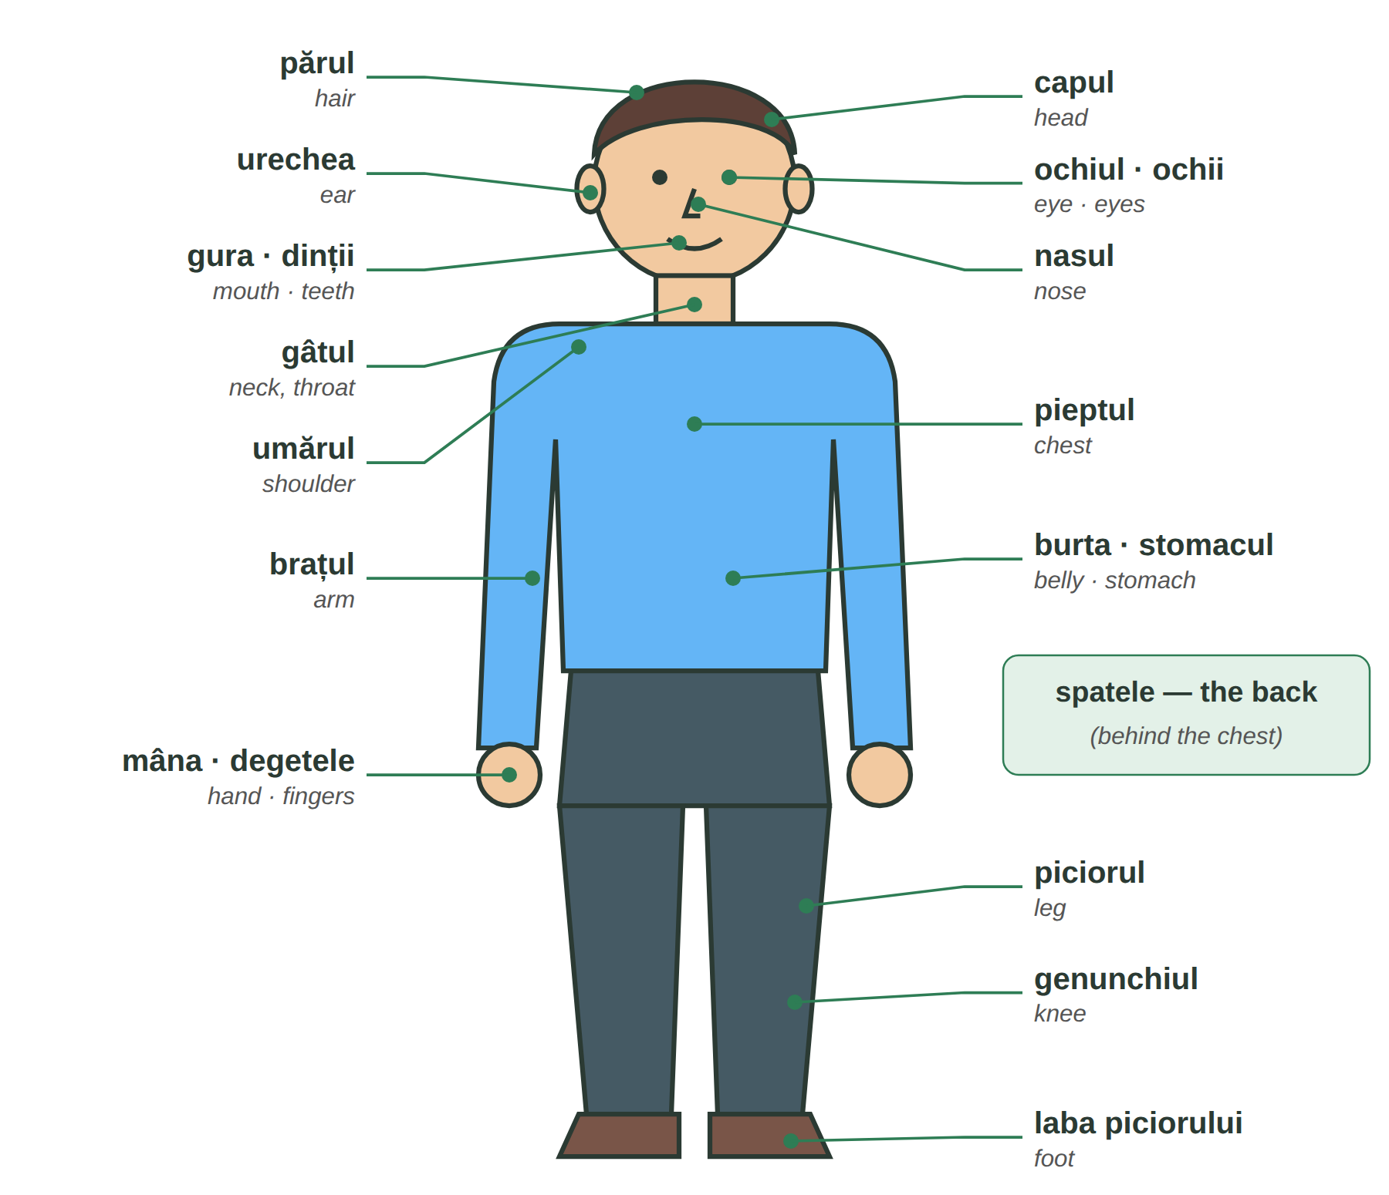
Fig. 8.5 — Corpul uman / The human body
ONE | MORE | ONE | MORE | ONE | MORE
un ochi | ochi | o ureche | urechi | o mână | mâini
un deget | degete | un dinte | dinți | un picior | picioare
un braț | brațe | un umăr | umeri | un genunchi | genunchi

8.4 Which part of the body?
Complete with: ochii · urechile · dinții · picioarele · mâinile · nasul.
1. Văd cu ______________. | 2. Aud (I hear) cu ______________.
3. Mestec (I chew) cu ______________. | 4. Merg pe jos cu ______________.
5. Scriu și lucrez cu ______________. | 6. Miros (I smell) cu ______________.

CUVINTE ȘI EXPRESII UZUALE / USEFUL WORDS AND PHRASES
stânga · dreapta | left · right | piciorul stâng / drept | the left / right leg
pielea | the skin | inima | the heart

Lesson 8.5 — At the pharmacy / La farmacie
RECAP — IT WORKS LIKE ÎMI PLACE (Lesson 2.10)
In Romanian the body part hurts me: mă (me, Lesson 2.10) + doare for one thing, dor for more things — like place / plac. The body part takes the: capul, dinții.

TIPAR — what hurts?
MĂ DOARE / MĂ DOR | + | one thing / more things + the | = | Mă doare capul. · Mă dor dinții.

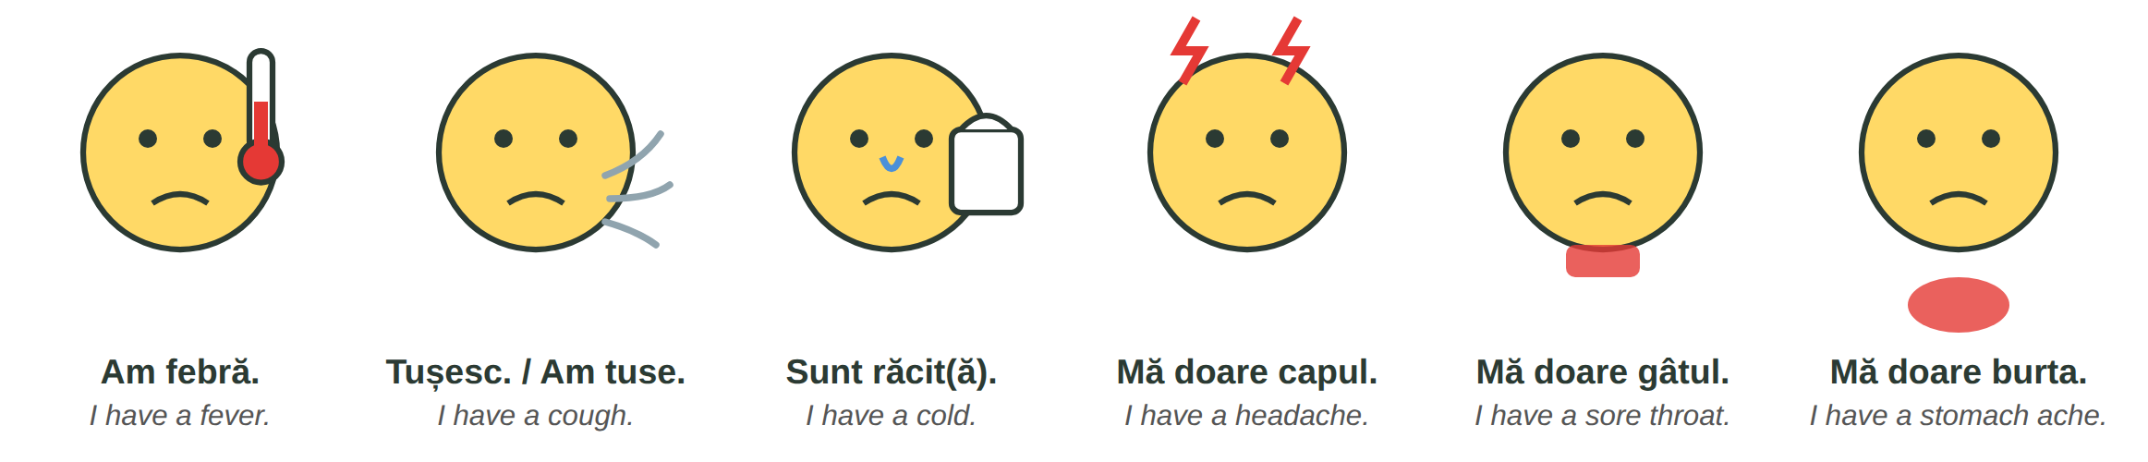
Fig. 8.6 — Simptome / Symptoms
ROMANIAN | ENGLISH | ROMANIAN | ENGLISH
Am febră. · Am temperatură. | I have a fever. | Am gripă. | I have the flu.
Am tuse. · Tușesc. | I have a cough. | Am greață. | I feel sick (nausea).
Sunt răcit / răcită. · Am răcit. | I have a cold. | Am diaree. | I have diarrhoea.
Mi-e rău. (Lesson 7.5) | I feel unwell. | M-am tăiat. · M-am ars. | I cut myself. · I burnt myself.
Îl doare spatele. | His back hurts. | O dor picioarele. | Her legs hurt.

AT THE PHARMACY | ENGLISH
C: Bună ziua! Aveți ceva pentru durere de cap? | Hello! Do you have something for a headache?
F: Da. Aveți și febră? | Yes. Do you also have a fever?
C: Puțin. Și mă doare gâtul. | A little. And I have a sore throat.
F: Vă dau acest medicament. Luați o pastilă de trei ori pe zi, după masă. | I'll give you this medicine. Take one tablet three times a day, after meals.
C: Pot să iau și un antibiotic? | Can I take an antibiotic too?
F: Antibioticul se dă numai cu rețetă de la medic. | Antibiotics are given only with a doctor's prescription.
C: Înțeleg. Mulțumesc! | I understand. Thank you!

ATTENTION — WITH OR WITHOUT A PRESCRIPTION
Some medicines are sold fără rețetă (over the counter): for pain, fever, a cold. Others only cu rețetă (with a doctor's prescription) — for example antibiotics (Order of the Ministry of Health no. 63/2024).
Read prospectul (the leaflet) and tell the pharmacist if you are allergic or take other medicines. At night, look for the farmacia de gardă (Lesson 5.3).

8.5 Mă doare or mă dor?
Circle the correct form.
1. Mă ( doare / dor ) capul. | 2. Mă ( doare / dor ) dinții.
3. Mă ( doare / dor ) ochii. | 4. Mă ( doare / dor ) burta.
5. Am ( febră / febril ). | 6. ( Sunt / Am ) răcit.

CUVINTE ȘI EXPRESII UZUALE / USEFUL WORDS AND PHRASES
o pastilă · un comprimat | a pill · a tablet | un sirop · o cremă | a syrup · a cream
un plasture · un termometru | a plaster · a thermometer | de trei ori pe zi | three times a day
înainte de / după masă | before / after meals | Sunt alergic la... | I am allergic to...

HOMEWORK — AFTER SESSION 30 / TEMĂ PENTRU ACASĂ
H30.1 Draw a person and write ten parts of the body in Romanian.
H30.2 Write what you say at the pharmacy when you have a cough and a fever (four sentences).

SESSION 31 — AT THE DOCTOR
SESIUNEA 31 — LA MEDIC · 3 hours

By the end of this session you will be able to:
☐ | make an appointment and describe your symptoms to the doctor
☐ | understand the doctor's questions and instructions
☐ | know when to call 112
☐ | understand health insurance, the family doctor, the health card and sick leave

Lesson 8.6 — At the doctor / La medic
THE DOCTOR ASKS | ENGLISH | YOU ANSWER | ENGLISH
Ce vă doare? | What hurts? | Mă doare gâtul. | My throat hurts.
De când? | Since when? | De ieri. · De trei zile. | Since yesterday. · For three days.
Aveți febră? | Do you have a fever? | Da, 38 de grade. | Yes, 38 degrees.
Luați medicamente? | Do you take medicines? | Nu, nu iau nimic. | No, I take nothing.
Sunteți alergic la ceva? | Are you allergic to anything? | Nu știu. / Da, la... | I don't know. / Yes, to...
Ce s-a întâmplat? | What happened? | Am căzut pe șantier. | I fell at the building site.

The doctor's instructions (Lesson 3.13): Luați loc. — Sit down. · Deschideți gura. — Open your mouth. · Respirați adânc. — Breathe deeply. · Dezbrăcați-vă. — Get undressed. · Întindeți-vă aici. — Lie down here.
AT THE FAMILY DOCTOR | ENGLISH
A: Aveți programare? P: Da, la ora zece. Mă numesc Rahul Singh. | Do you have an appointment? — Yes, at ten. My name is Rahul Singh.
M: Luați loc. Ce vă doare? | Take a seat. What hurts?
P: Am febră și tușesc de trei zile. Mă doare și pieptul. | I have had a fever and a cough for three days. My chest hurts too.
M: Deschideți gura... Respirați adânc... Aveți o infecție respiratorie. | Open your mouth... Breathe deeply... You have a respiratory infection.
P: Pot să merg la muncă? | Can I go to work?
M: Nu. Vă dau o rețetă și concediu medical cinci zile. Anunțați angajatorul. | No. I'll give you a prescription and five days' sick leave. Tell your employer.
P: Mulțumesc, domnule doctor! | Thank you, doctor!

A = asistenta (the nurse) · P = pacientul · M = medicul
RECAP — 112 (Lesson 5.2)
Call 112 only for a real emergency — someone cannot breathe, is unconscious, is bleeding badly, has had a serious accident. Say: Este o urgență! · Am nevoie de ambulanță. · Sunt în... · Un om este rănit. For a cold or a fever, go to your family doctor.

8.6 Answer the doctor
Write an answer about yourself or an invented situation.
1. Ce vă doare? — ____________________________________________
2. De când? — ____________________________________________
3. Aveți febră? — ____________________________________________
4. Sunteți alergic la ceva? — ____________________________________________

CUVINTE ȘI EXPRESII UZUALE / USEFUL WORDS AND PHRASES
programarea | the appointment | cabinetul medical | the doctor's surgery
rețeta | the prescription | analizele | the (blood) tests
Mă simt mai bine. | I feel better. | Nu mă simt bine. (Lesson 3.12) | I don't feel well.

Lesson 8.7 — Health insurance, the family doctor, sick leave / Asigurarea, medicul de familie, concediul medical
PRACTICAL NOTE — YOU ARE INSURED THROUGH YOUR WORK CONTRACT
Every month your employer withholds the health insurance contribution (CASS, 10% of the gross salary, Tax Code art. 156) and pays it to the state. This makes you asigurat (insured) in the public health system. Check it on your payslip — fluturașul de salariu.
Medicul de familie (the family doctor): you choose freely and ask to be put on the doctor's list with a cerere de înscriere (enrolment form, at the surgery or on the website of the County Health Insurance House — Casa de Asigurări de Sănătate). Take your identity document (for you: the residence permit) and the health card, or proof that you are insured. Ask at the surgery if anything else is needed.
Cardul de sănătate (the national health card) is issued by the health insurance system (CNAS) and you show it at the doctor. If you lose it, ask your Health Insurance House for a duplicate (application + a fee); until it arrives you receive a temporary certificate.

ATTENTION — SICK LEAVE / CONCEDIUL MEDICAL
If you are ill, tell your employer straight away and go to the doctor. The doctor gives you a certificat de concediu medical (sick-leave certificate). You must give it to your employer by the 5th of the next month at the latest (OUG 158/2005).
To be paid during sick leave you normally need at least 6 months of contributions in the last 12 months. The rules for how much you are paid were changed in 2025 (Law 141/2025) — ask your employer or HR how much you receive. Do not work while you are on sick leave.

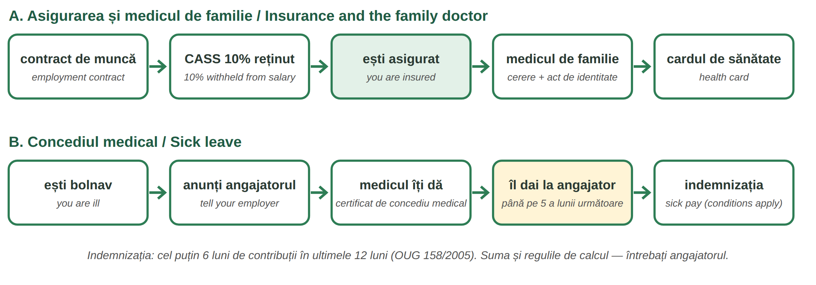
Fig. 8.7 — Sănătatea ta ca angajat / Your health as an employee
8.7 True or false? / Adevărat sau fals?
Write A (adevărat) or F (fals).
1. Angajatorul reține CASS din salariu. ____ | 2. Medicul de familie îl alege IGI. ____
3. Pentru înscriere completezi o cerere. ____ | 4. Certificatul medical îl păstrezi acasă. ____
5. Anunți angajatorul când ești bolnav. ____ | 6. Dacă pierzi cardul, poți cere un duplicat. ____

CUVINTE ȘI EXPRESII UZUALE / USEFUL WORDS AND PHRASES
asigurat / asigurată | insured | Casa de Asigurări de Sănătate | County Health Insurance House
cererea de înscriere | the enrolment form | certificatul de concediu medical | the sick-leave certificate
Sunt în concediu medical. | I am on sick leave. | Mă întorc la muncă luni. | I am back at work on Monday.

HOMEWORK — AFTER SESSION 31 / TEMĂ PENTRU ACASĂ
H31.1 Find the name, address and phone number of a family doctor near your home. Write them in Romanian.
H31.2 Write the message you send to your manager when you are ill: Bună ziua, sunt bolnav. Am febră... Merg la medic...

SESSION 32 — RIGHTS, RELIGIONS, A1 RECAP AND TEST
SESIUNEA 32 — DREPTURI, RELIGII, RECAPITULARE A1 ȘI TEST · 3 hours

By the end of this session you will be able to:
☐ | name some basic rights and obligations from the Romanian Constitution
☐ | understand freedom of religion and the religions of Romania
☐ | check everything you can do at Level A1
☐ | pass the Level A1 cumulative test

Lesson 8.8 — Rights, obligations and freedom of religion / Drepturi, obligații și libertatea religioasă
Constituția României is the basic law of the country. Foreign citizens who live in Romania enjoy the general protection of persons and property given by the Constitution and the laws (art. 18).
ROMANIAN | ENGLISH | CONSTITUTION
Dreptul la viață și la integritate fizică | the right to life and to physical integrity | art. 22
Libertatea conștiinței (și religioasă) | freedom of conscience and of religion | art. 29
Libertatea de exprimare | freedom of expression | art. 30
Dreptul la ocrotirea sănătății | the right to health care | art. 34
Munca și protecția socială a muncii | work and the protection of workers | art. 41
Respectarea Constituției și a legilor este obligatorie. | Respecting the Constitution and the laws is compulsory. | art. 1 (5)
Exercitarea drepturilor cu bună-credință | you use your rights in good faith, without harming the rights of others | art. 57
Contribuțiile financiare — taxele și impozitele | contributing to public expenses through taxes | art. 56

Freedom of religion / Libertatea religioasă
The Constitution guarantees freedom of conscience: nobody can be forced to adopt a religious belief, and it must be practised in a spirit of tolerance and mutual respect. Religious communities (cultele) are autonomous from the state (art. 29). Law no. 489/2006 on religious freedom lists 18 recognised religious denominations in its annex.
RELIGION (2021 census) | % | RELIGION | %
ortodoxă — Orthodox | 85,3 | greco-catolică — Greek Catholic | 0,7
romano-catolică — Roman Catholic | 4,5 | baptistă — Baptist | 0,6
reformată — Reformed (Calvinist) | 3,0 | adventistă — Seventh-day Adventist | 0,4
penticostală — Pentecostal | 2,5 | musulmană — Muslim | 0,4

% of the people who declared a religion, 2021 census (INS); 0,9% declared no religion. biserica — church · moscheea — mosque · sinagoga — synagogue. Religious days off: Lesson 5.6.
8.8 Speak — in my country / în țara mea
Complete about your country, then tell a colleague. You decide what you share about your own beliefs.
1. În țara mea, religiile principale sunt ________________________________.
2. Oamenii se roagă la ______________________ (biserică / moschee / templu...).
3. În România, Constituția garantează ________________________________.

CUVINTE ȘI EXPRESII UZUALE / USEFUL WORDS AND PHRASES
drepturile · obligațiile | the rights · the obligations | legea · legile | the law · the laws
a respecta | to respect | credința | the faith, belief
a se ruga · rugăciunea | to pray · the prayer | Respect credința ta. | I respect your faith.

Lesson 8.9 — Level A1 recap / Recapitulare finală Nivel A1
At the end of Level A1 you can do all of this in Romanian. Tick what you can do — go back to the lesson if you are not sure.
☐ | I CAN... | KEY PHRASE · LESSON
☐ | read and write Romanian, with ă, â, î, ș, ț and the cratima | M1 — Lessons 1.3, 4.1
☐ | say who I am, where I am from, what work I do | Mă numesc... Sunt din... Lucrez ca... — 3.2
☐ | say what I do, did and will do | lucrez · am lucrat · o să lucrez — 3.3, 3.14, 3.16
☐ | ask questions and ask politely | Unde...? Cât costă? Dați-mi..., vă rog. — 3.8, 3.13
☐ | use numbers, prices, the time and dates | 20 de lei · la ora opt · pe 1 decembrie — 2.5, 5.4
☐ | buy things, clothes and food | O iau. Port mărimea M. Un kilogram de... — 4.4, 6.3, 8.2
☐ | talk about my home and my family | Locuiesc la bloc. Fratele soției... — 6.6, 7.1
☐ | order and pay at a restaurant | Aș dori... Nota, vă rog! — 7.4
☐ | say how I feel and what hurts | Mi-e foame. Mă doare capul. — 7.5, 8.5
☐ | handle emergencies and the doctor | Este o urgență! Am febră de trei zile. — 5.2, 8.6
☐ | know the institutions and my basic rights | Primăria, ITM, IGI, CAS · Constituția — 5.2, 8.7, 8.8

8.9 Everything together
Circle the correct word.
1. un kilogram ( de / din ) mere | 2. Mă ( doare / dor ) picioarele.
3. o sticlă de ( ulei / pâine ) | 4. ( Îmi / Mă ) dați două pâini, vă rog?
5. Am ( febră / frig ), 39 de grade. | 6. Certificatul medical îl dai la ( angajator / farmacie ).
7. Antibioticul se dă ( cu / fără ) rețetă. | 8. Constituția garantează libertatea ( religioasă / obligatorie ).

HOMEWORK — AFTER SESSION 32 / TEMĂ PENTRU ACASĂ
H32.1 Write ten sentences about your life in Romania with everything from Level A1: who you are, your work, your home, your family, your week.
H32.2 Prepare Module 9: write in Romanian five tools or materials you use at work.

SECȚIUNE DETAȘABILĂ — EXEMPLAR FORMATOR
Detachable section — teacher's copy. Se detașează din suportul cursantului; testul completat, semnat și datat, se păstrează la dosarul cursantului. Conține: testul cumulativ Nivel A1, fișa de confirmare a Sesiunii 32, fișa de evidență a Modulului 8, cheia răspunsurilor, sursele.
TEST CUMULATIV — NIVELUL A1 (Modulele 1–8)
LEVEL A1 — CUMULATIVE TEST · grilă, 50 de întrebări, 50 de puncte · semnat și datat de cursant

Nume și prenume cursant / Student name
Data / Date | _____ / _____ / 20_____
Semnătura cursantului / Student signature

Marcați cu X un singur răspuns la fiecare întrebare. Mark ONE answer with X for each question. Each correct answer = 1 point.
1. Care literă NU este o literă specifică limbii române? (1 p)
☐ a) ă | ☐ b) ș | ☐ c) w | ☐ d) ț
2. În cuvântul „cinci”, litera c se citește ca: (1 p)
☐ a) k | ☐ b) ch din „church” | ☐ c) s | ☐ d) g
3. Care variantă este scrisă corect? (1 p)
☐ a) Luni, 5 Mai | ☐ b) luni, 5 mai | ☐ c) Luni, 5 Mai | ☐ d) luni 5 Mai
4. „N-am” înseamnă: (1 p)
☐ a) nu am | ☐ b) noi am | ☐ c) nu are | ☐ d) am nu
5. Pe un formular, „Nume” înseamnă: (1 p)
☐ a) first name | ☐ b) date of birth | ☐ c) address | ☐ d) surname / family name
6. Pluralul cuvântului „copil” este: (1 p)
☐ a) copili | ☐ b) copii | ☐ c) copile | ☐ d) copiluri
7. Completează: „___ carte” (1 p)
☐ a) un | ☐ b) doi | ☐ c) o | ☐ d) niște
8. „Casa” înseamnă: (1 p)
☐ a) a house | ☐ b) the house | ☐ c) houses | ☐ d) some houses
9. Completează: „o mașină ___” (1 p)
☐ a) nou | ☐ b) noi | ☐ c) noul | ☐ d) nouă
10. Care variantă este corectă? (1 p)
☐ a) 25 lei | ☐ b) 25 de lei | ☐ c) 5 de lei | ☐ d) 2 de lei
11. Completează: „Telefonul ___ Ion.” (1 p)
☐ a) lui | ☐ b) a | ☐ c) ei | ☐ d) al
12. Completează: „___ place cafeaua.” (eu) (1 p)
☐ a) Mă | ☐ b) Îl | ☐ c) Îmi | ☐ d) Eu
13. Ce salut folosești la ora 20:00? (1 p)
☐ a) Bună dimineața! | ☐ b) Bună seara! | ☐ c) Bună ziua! | ☐ d) Noapte bună!
14. Completează: „Eu ___ în Ploiești.” (a locui) (1 p)
☐ a) locuiesc | ☐ b) locuiește | ☐ c) locuim | ☐ d) locui
15. „Nu am timp” se spune de obicei: (1 p)
☐ a) Nam timp. | ☐ b) Nu-m timp. | ☐ c) N-am timp. | ☐ d) Am nu timp.
16. Completează: „Unde ___?” (dumneavoastră, a lucra) (1 p)
☐ a) lucrezi | ☐ b) lucrează | ☐ c) lucrăm | ☐ d) lucrați
17. „I want to sleep.” = (1 p)
☐ a) Vreau să dorm. | ☐ b) Vreau dorm. | ☐ c) Vreau să dormi. | ☐ d) Vreau a dormi.
18. Completează: „Ieri ___ opt ore.” (eu, a lucra) (1 p)
☐ a) lucrez | ☐ b) o să lucrez | ☐ c) am lucrat | ☐ d) lucram
19. Care cerere este politicoasă? (1 p)
☐ a) Dă-mi pașaportul! | ☐ b) Dați-mi pașaportul, vă rog. | ☐ c) Pașaport! | ☐ d) Tu dai pașaport.
20. „Mâine ___ la piață.” — I will go (1 p)
☐ a) am mers | ☐ b) merg ieri | ☐ c) o să merg | ☐ d) mergeam
21. Pluralul cuvântului „carte” este: (1 p)
☐ a) carteuri | ☐ b) cărți | ☐ c) carte | ☐ d) cartii
22. Completează: „două căni ___” (1 p)
☐ a) albe | ☐ b) alb | ☐ c) albă | ☐ d) albi
23. Completează: „Masa este ___ lemn.” (1 p)
☐ a) pe | ☐ b) din | ☐ c) la | ☐ d) cu
24. Cartela SIM? „Cum ___ activez?” (1 p)
☐ a) îl | ☐ b) le | ☐ c) îi | ☐ d) o
25. Capitala României este: (1 p)
☐ a) Cluj-Napoca | ☐ b) Iași | ☐ c) București | ☐ d) Brașov
26. Numărul unic de urgență în România este: (1 p)
☐ a) 112 | ☐ b) 911 | ☐ c) 999 | ☐ d) 100
27. Nu ți-a plătit salariul angajatorul. Unde te plângi? (1 p)
☐ a) la IGI | ☐ b) la ITM | ☐ c) la farmacie | ☐ d) la 112
28. „Este ora opt și jumătate.” = (1 p)
☐ a) 8:15 | ☐ b) 7:30 | ☐ c) 8:45 | ☐ d) 8:30
29. Ziua Națională a României este: (1 p)
☐ a) 24 ianuarie | ☐ b) 1 mai | ☐ c) 1 decembrie | ☐ d) 25 decembrie
30. La pantofi, vânzătorul întreabă: (1 p)
☐ a) Ce număr purtați? | ☐ b) Ce etaj? | ☐ c) Ce culoare aveți? | ☐ d) Unde locuiți?
31. Completează: „Pantofii îmi ___ mici.” (1 p)
☐ a) vine | ☐ b) vii | ☐ c) vin | ☐ d) vinem
32. Completează: „Locuiesc ___ garsonieră.” (1 p)
☐ a) într-un | ☐ b) în o | ☐ c) în un | ☐ d) într-o
33. „Cheile sunt pe masă.” = (1 p)
☐ a) The keys are on the table. | ☐ b) The keys are under the table. | ☐ c) The keys are next to the table. | ☐ d) The keys are in the table.
34. În ce cameră gătești? (1 p)
☐ a) în dormitor | ☐ b) în bucătărie | ☐ c) în baie | ☐ d) în hol
35. Mama soției mele este: (1 p)
☐ a) cumnata | ☐ b) bunica | ☐ c) nora | ☐ d) soacra
36. Completează: „___ trimit bani părinților.” (1 p)
☐ a) Le | ☐ b) Îi | ☐ c) Îl | ☐ d) O
37. Nu mănânci carne de porc. Ce întrebi la restaurant? (1 p)
☐ a) Cât costă? | ☐ b) Conține carne de porc? | ☐ c) Unde este toaleta? | ☐ d) Aveți masă liberă?
38. Cum ceri nota politicos? (1 p)
☐ a) Dă nota! | ☐ b) Nota mea! | ☐ c) Nota, vă rog! | ☐ d) Ai nota?
39. O femeie a lucrat 12 ore. Ea spune: „Sunt ___.” (1 p)
☐ a) obosit | ☐ b) obosită | ☐ c) obosiți | ☐ d) obosite
40. Care propoziție este corectă? (1 p)
☐ a) Sunt sete. | ☐ b) Am sete. | ☐ c) Este sete mie. | ☐ d) Mi-e sete.
41. Ce înseamnă „castravete”? (1 p)
☐ a) cucumber | ☐ b) carrot | ☐ c) cabbage | ☐ d) courgette
42. Completează: „un kilogram ___ roșii” (1 p)
☐ a) din | ☐ b) de | ☐ c) cu | ☐ d) la
43. Ce cumperi într-o sticlă? (1 p)
☐ a) pâine | ☐ b) ouă | ☐ c) ulei | ☐ d) varză
44. La piață întrebi prețul: (1 p)
☐ a) Cât costă kilogramul? | ☐ b) Ce număr purtați? | ☐ c) Unde locuiți? | ☐ d) Câți ani aveți?
45. Completează: „Mă ___ dinții.” (1 p)
☐ a) doare | ☐ b) doar | ☐ c) dori | ☐ d) dor
46. Completează: „Mă ___ capul.” (1 p)
☐ a) doare | ☐ b) dor | ☐ c) dori | ☐ d) durea
47. Antibioticele se dau la farmacie: (1 p)
☐ a) fără rețetă | ☐ b) numai cu rețetă de la medic | ☐ c) numai la supermarket | ☐ d) numai la IGI
48. Ești bolnav și medicul îți dă concediu medical. Ce faci? (1 p)
☐ a) Nu spui nimănui. | ☐ b) Suni la 112. | ☐ c) Mergi la ITM. | ☐ d) Anunți angajatorul și îi dai certificatul.
49. Contribuția de sănătate a salariatului (CASS) este reținută din salariu de: (1 p)
☐ a) angajator | ☐ b) medic | ☐ c) farmacie | ☐ d) IGI
50. Constituția României garantează: (1 p)
☐ a) o singură religie obligatorie | ☐ b) libertatea conștiinței și a religiei | ☐ c) religia aleasă de angajator | ☐ d) interzicerea religiilor

PUNCTAJ OBȚINUT / SCORE | _______ / 50
Semnătura formatorului / Teacher signature

SESSION COMPLETION RECORD
FIȘĂ DE CONFIRMARE A PARCURGERII SESIUNII — se păstrează la dosar

Module / Modul | Modulul 8 — Supermarket, piață, farmacie și medic (finalizat) · final Nivel A1
Session / Sesiunea | Sesiunea 32 — Drepturi, religii, recapitulare finală A1. TEST CUMULATIV NIVEL A1
Duration / Durata | 3 ore
Date / Data | _____ / _____ / 20_____
Student name / Nume și prenume cursant
Score / Punctaj obținut | _______ / 50
Student signature / Semnătura cursantului
Teacher signature / Semnătura formatorului

DECLARAȚIE CURSANT / STUDENT DECLARATION
Declar că am participat la această sesiune de curs și am parcurs conținutul prezentat mai sus.
I declare that I attended this course session and covered the content presented above.

MODULE 8 — COMPLETION RECORD
FIȘĂ DE EVIDENȚĂ A PARCURGERII MODULULUI 8 — se păstrează la dosarul cursantului

Cursant / Student
Act de identitate / ID document
Angajator / Employer
Formator / Teacher
Modul / Module | Modulul 8 — Supermarket, piață, farmacie și medic (12 ore, Sesiunile 29–32)

NR. | SESIUNE / CONȚINUT | DATA | PUNCTAJ TEST | SEMNĂTURA CURSANTULUI
29 | Sesiunea 29 — Fructe, legume, alimente, cantități; la piață și la supermarket (3 ore) |  | —
30 | Sesiunea 30 — Corpul uman; la farmacie, simptome, rețeta (3 ore) |  | —
31 | Sesiunea 31 — La medic; asigurarea, medicul de familie, cardul de sănătate, concediul medical (3 ore) |  | —
32 | Sesiunea 32 — Drepturi și obligații, libertatea religioasă, recapitulare A1 + TEST CUMULATIV NIVEL A1 (3 ore) |  | ___ / 50

CONFIRMARE FINALIZARE MODUL ȘI NIVEL A1 / MODULE AND LEVEL A1 COMPLETION
Confirm că cursantul a parcurs integral conținutul Modulului 8 — Supermarket, piață, farmacie și medic, în total 12 ore de curs, și a susținut testul cumulativ al Nivelului A1 consemnat mai sus.
I confirm that the student completed the full content of Module 8 — Supermarket, Market, Pharmacy and Doctor, 12 course hours in total, and sat the Level A1 cumulative test recorded above.
Data: _____ / _____ / 20_____ Semnătura formatorului: ______________________

ANSWER KEY — TEACHER COPY
CHEIA RĂSPUNSURILOR — pentru formator

Sessions 29–32
8.1 galbenă · verde · portocalie · mov (vânătă) · portocalii · galbenă (accept any colour that agrees)
8.2 ulei · unt · lapte · pâine · ouă · pătrunjel
8.3 5,49 · 0,500 kg (jumătate de kilogram) · 30 % · 52,93 · cu cardul · 2, 1
8.4 ochii · urechile · dinții · picioarele · mâinile · nasul
8.5 doare · dor · dor · doare · febră · Sunt
8.6 · 8.8 personal answers — checked by the teacher (răspunsuri personale). 8.8: the student chooses what to share about their beliefs; do not ask more.
8.7 1 A · 2 F (îl alegi tu) · 3 A · 4 F (îl dai angajatorului) · 5 A · 6 A
8.9 de · dor · ulei · Îmi · febră · angajator · cu · religioasă

Level A1 test — grilă answer key
TOTAL: 50 puncte. Un răspuns corect = 1 punct. Nemarcat sau dublu marcat = 0 puncte. Modules: 1–5 M1 · 6–12 M2 · 13–20 M3 · 21–24 M4 · 25–29 M5 · 30–34 M6 · 35–40 M7 · 41–50 M8.
1 – c | 2 – b | 3 – b | 4 – a | 5 – d | 6 – b | 7 – c | 8 – b | 9 – d | 10 – b
11 – a | 12 – c | 13 – b | 14 – a | 15 – c | 16 – d | 17 – a | 18 – c | 19 – b | 20 – c
21 – b | 22 – a | 23 – b | 24 – d | 25 – c | 26 – a | 27 – b | 28 – d | 29 – c | 30 – a
31 – c | 32 – d | 33 – a | 34 – b | 35 – d | 36 – a | 37 – b | 38 – c | 39 – b | 40 – d
41 – a | 42 – b | 43 – c | 44 – a | 45 – d | 46 – a | 47 – b | 48 – d | 49 – a | 50 – b

Surse și data verificării / Sources and date of verification
Informațiile legale și administrative din acest modul au fost verificate la 24.09.2026 pe surse oficiale. The legal and administrative information in this module was checked on 24 September 2026 against official sources.
INFORMAȚIA / INFORMATION | SURSA / SOURCE | UNDE ÎN MODUL / WHERE
Antibioticele se eliberează numai pe bază de prescripție medicală; OTC fără prescripție | Ordinul ministrului sănătății nr. 63/2024 — legislatie.just.ro/Public/DetaliiDocument/278215; ms.ro | Lesson 8.5, test q. 47
CASS 10% reținut la sursă de angajator din salariu | Codul fiscal (Legea nr. 227/2015), art. 156; ghid ANAF privind contribuțiile sociale — static.anaf.ro | Lesson 8.7, test q. 49
Înscrierea la medicul de familie: cerere de înscriere + card / act de identitate și dovada calității de asigurat; alegere liberă | CNAS / Casele de Asigurări de Sănătate — „Cum ne înscriem la medicul de familie?” (casan.ro/casar); „Ce trebuie să facă un cetățean străin?” (cas.cnas.ro) | Lesson 8.7
Cardul național de sănătate; duplicat la CAS, cu cerere și cost; adeverință de înlocuire până la primire | CNAS — „Procedura de obținere a cardului național duplicat” (cas.cnas.ro) | Lesson 8.7
Concediul medical: stagiu minim 6 luni în ultimele 12; certificatul se depune la angajator până la data de 5 a lunii următoare; modificări 2025 | O.U.G. nr. 158/2005 — legislatie.just.ro/public/DetaliiDocument/66305; Legea nr. 141/2025, art. IX | Lesson 8.7, test q. 48
Drepturi și obligații: art. 1 alin. (5), 18, 22, 29, 30, 34, 41, 56, 57 | Constituția României — legislatie.just.ro/Public/DetaliiDocument/47355 | Lesson 8.8, test q. 50
18 culte recunoscute (anexa legii); libertatea religioasă | Legea nr. 489/2006 (republicată) — legislatie.just.ro/Public/DetaliiDocument/156588; culte.gov.ro | Lesson 8.8
Structura după religie (% din persoanele care și-au declarat religia) | INS — Recensământul Populației și Locuințelor 2021 — recensamantromania.ro | Lesson 8.8
Lecțiile anterioare citate | Modulele 1–7: 1.4, 2.4, 2.5, 2.10, 3.12–3.14, 4.4, 5.2, 5.3, 5.6, 6.3, 7.5 | whole module

Prețurile din dialoguri, de pe bon și de pe etichete sunt exemple. Pentru regulile de calcul al indemnizației de concediu medical și pentru actele cerute la înscriere, cursantul verifică la angajator și la medicul de familie, deoarece acestea se pot schimba. / Prices in the dialogues, on the receipt and on the tags are examples.

